通知

沪经贸团〔2020〕42号

关于开展“学‘四史’守初心，忆校史担使命”主题团日活动的通知

各学院团委、筹备组：
2020年是全面建成小康社会和“十三五”规划的收官之年，也是我校建校六十周年。为深入贯彻落实习近平总书记关于加强党史、新中国史、改革开放史、社会主义发展史（下称“四史”）学习的重要讲话精神，激励和引领广大青年弘扬爱国主义情怀，表达我们上经贸大师生对祖国繁荣昌盛的祝福，对学校甲子砥砺奋进的感怀。同时结合疫情防控的实际情况，校团委决定在2019级、2020级团支部范围内开展“学‘四史’守初心，忆校史担使命”主题团日活动。具体工作安排如下。
一、活动主题
学“四史”守初心，忆校史担使命
二、活动时间
2020年11月至12月
三、活动内容
（一）学“四史”校史，忆奋斗历程。
1．开展“四史”与校史学习教育系列主题文化活动。各基层团支部至少开展一场“四史”与校史主题讲述会、学习会、研讨会，推动四史教育与校史相结合，进一步凝聚知史爱国，知史爱校的共识。同时，组织团员青年观看主旋律影片《我和我的家乡》《夺冠》等，分享观后感，体会故事背后蕴藏的红色基因和革命精神，以此为基础创作一批体现革命历史文化的摄影、歌曲、书法等文化创意作品。
2．鼓励各团支部通过线上知识竞答等形式，做到自我检验，了解各团员青年的学习情况及成果，引导团员青年查缺补漏，更好地巩固“四史”、体悟“四史”，全面具体的感受中国共产党人的初心使命与艰辛探索，在完善、提高各团支部的路上不断前进。
3．持续深入推动“青年大学习”网上主题团课（入口指南见附件1）。组织团员青年每周在“青春上海”（团市委公众号）上签到学习共青团中央在网络平台推出“青年大学习”网上主题团课，每周一期。利用好网络资源认真学习团中央制作的纪录短片、政策解读片、学习电子书等材料。青年大学习率高的团支部，评奖时优先考虑。
（二）访贸大校友，悟校史底蕴。
寻访上经贸大校友，了解他们与上海对外经贸大学之间的故事，通过线上或线下采访、对话等形式，更好地回顾校史、体悟校史，全面具体地感受上经贸大的初心使命与艰辛探索，使团员青年对党史党情、党性修养有更深刻的认识，在完善、提高各团支部建设的路上不断前进。
（三）观“四史”变迁，览校史发展。
组织团员青年前往中共“二大”会址、四行仓库等一系列与“四史”相关的红色基地，深入学习“四史”，在走访中充分体悟革命精神。在回顾“四史”的同时，不忘知晓校史。请各支部前往校史馆，了解上海对外经贸大学成立60周年以来与新中国风雨同舟共渡的甲子光阴，重点学习裘劭恒教授与汪尧田教授的光荣事迹。让青年团员在走访活动中熟悉“四史”与校史文化，引导团员青年传承校训精神，加强爱国荣校情感，放眼世界，振兴中华。
（四）强宣传实效，显青年风采。
紧紧围绕“四史”、校史学习，通过微信公众号推送、微博宣传、短视频与海报制作等等，充分展示各团支部学习成果，彰显青年风采。各学院团组织要积极对优秀作品进行集中宣传，为上经贸大代言。
四、活动要求
1．主题鲜明。要紧扣“学‘四史’守初心，忆校史担使命”主题，充分发挥团干部的带头作用，加强与基层团员青年的学习互动，广泛组织发动团员青年踊跃参加到活动中来。
2．立足实际。在开展团日活动的过程中要结合新冠肺炎疫情防控形势，始终遵循学校对于疫情防控的要求，在室内活动时注意佩戴口罩和保持距离，切实加强组织领导和统筹指导。
3．内容丰富。要因地制宜地利用各种身边资源，采取多种形式了解国家事务，提高政治觉悟、法律素质、道德修养和文明素质，多交流学习体会，适时总结展示。各团支部围绕主题发挥创新性思维，做到形式与内容的新颖独特，着力引导帮助团组织与团员学习贯彻习近平新时代中国特色社会主义思想的真理魅力和实践品质。
4．材料要求。各团支部总结团日活动内容，形成团日活动总结电子版材料。团日活动总结资料必须包括涉及以上所要求活动内容的活动计划（不少于500字）、相关图片（不少于9张，其中需包括青年大学习开展情况说明及文创作品，）、总结（不少于1500字）等资料，以备核实。此外，团支部需开展由以易班为宣传平台和建设阵地的线上活动，并动员团员青年关注、评论和转发。
5．校团委将结合“一二•九”系列活动，对本次主题活动进行集中展示，请各支部对活动开展做好总结、材料整理工作，校团委将选取各学院上报推荐的优秀成果，在“一二•九”期间举办专题展览。
6．报送要求。请各学院团组织在收集所有团支部活动材料的同时推优选精，筛选优秀支部活动材料上报校团委，确保上报项目的质量。其中国际经贸学院8个，金融管理学院8个，国际商务外语学院5个，法学院3个，工商管理学院3个，会计学院3个，会展与旅游管理学院2个，统计与信息学院2个，贸易谈判学院1个。（为使评审工作顺利进行，减少工作疏漏，确保资料存档，请在上交所有纸质优秀申报材料同时，附电子稿件一份，一并上交。）
五、评审与奖励
1．评选方式。为鼓励全校师生共同参与，校团委将在“一二•九”期间进行成果展示，组织师生评委对团日活动总结材料和文化作品进行评选。
2．奖项设置。本着表彰先进、鼓励多数、注重实质、兼顾形式的原则，此次主题团日活动评选分设一等奖、二等奖和三等奖。基层团支部参与主题团日活动所获奖项将作为团支部星级评定与参与其他有关评优的重要依据之一。
3．表彰方式。获奖团支部由校团委颁发证书，在今年12月进行表彰，并在校内宣传阵地上进行通报表彰和宣传。
六、工作节点安排
1．11月16日（周一）前，各基层团支部将团日活动总结材料和《主题团日活动评优申报表》（见附件3）上报各学院团组织；
2．11月23日（周一）前，各学院团组织将筛选后的团支部申报材料上报至校团委参与评奖，纸质版交至行知楼305校团委组织部，电子版发送至校团委组织部suibezuzhibu@126.com；
3．11月底，校团委举办专题展览会；
4．12月，校团委对获奖支部进行公示、表彰。

联系人： 校团委组织部 关 印 67703751
许靖茹 15259966881
陈 禹 13817007698

附件：
1．“青年大学习”网上主题团课入口指南
2．上海对外经贸大学团支部主题团日活动评优申报表
3．关于主题团日活动总结材料及文化作品的评分说明

共青团上海对外经贸大学委员会
2020年10月27日

附件1
“青年大学习”网上主题团课入口指南

首先，关注“青春上海”微信公众号。


进入公众号后，点击左下角“青年大学习”选项。
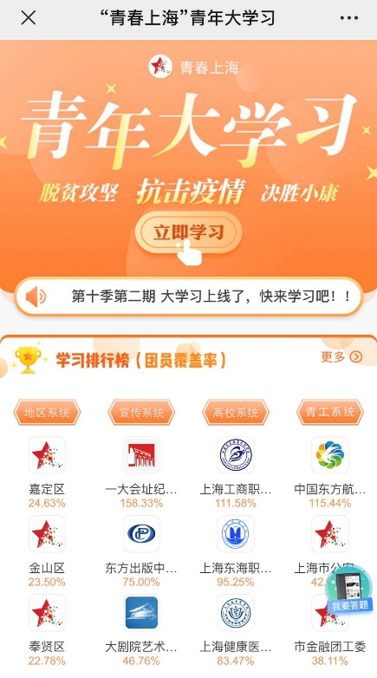
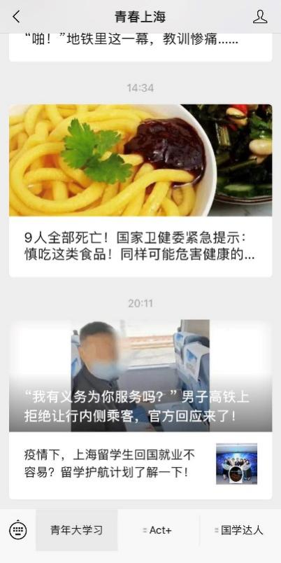
进入之后，开始最新一期的青年大学习。

附件2
上海对外经贸大学团支部主题团日活动评优申报表
团日活动主题
团支部名称 |  |  |  | 所属学院
团支部人数 |  |  | 其中非团员人数 |  |  |  | 参与活动人数
活动时间 |  |  | 活动地点
支部书记姓名 |  |  | 政治面貌 |  |  | 联系电话
活动情况介绍 | 团支书（签字）  年 月 日
活动  效果评价 | 团支书（签字）  年 月 日
院团组织推荐意见
（章）
年 月 日

附件3

关于主题团日活动总结材料及文化作品的评分说明

一、团日活动总结材料（90%）
1．主题和立意（20%）：团支部的活动与所要求主题的切合程度。
2．活动的内容（25%）：活动内容是否丰富，活动能否走出校园、能否产生一定的社会影响；另外也会通过材料中的图片来判断活动的真实性以及参与度。
3．活动创新度（20%）：围绕主题，能否发挥创新性思维，做到形式与内容的新颖独特，保证活动的多角度开展，形式的多样化进行。
4．材料的制作（20%）：此处并非指材料做的越华丽越好，但也不能过于粗糙。材料制作应简洁大方干净；要能够清楚反应整个团日活动的思路，计划总结完整，并且配有一定数量的图片（9张以上）说明。
5．网络平台（5%）积极参与“易班”平台建设，在材料中有所体现，并取得一定影响力及成效的团支部为上报的优先考虑对象。
二、电子文化作品（10%）
电子文化作品（10%）：文化作品能够体现主题，围绕主题做出优质的产品。

